**BÁO CÁO BÀI TẬP HÀNG TUẦN**

**BTCN05 – Javascript**

Họ tên: **Lê Băng Tú**

MSSV: **1312678**

1. **Hướng dẫn sử dụng chương trình**

Chạy file index.html trong thư mục source. Trang web sẽ hiện ra như sau:



* Dữ liệu trong trang web này được lưu vào file data.js trong thư mục /source/database.
* Phần Summary:



* Phần Experience:



* Phần Skill:

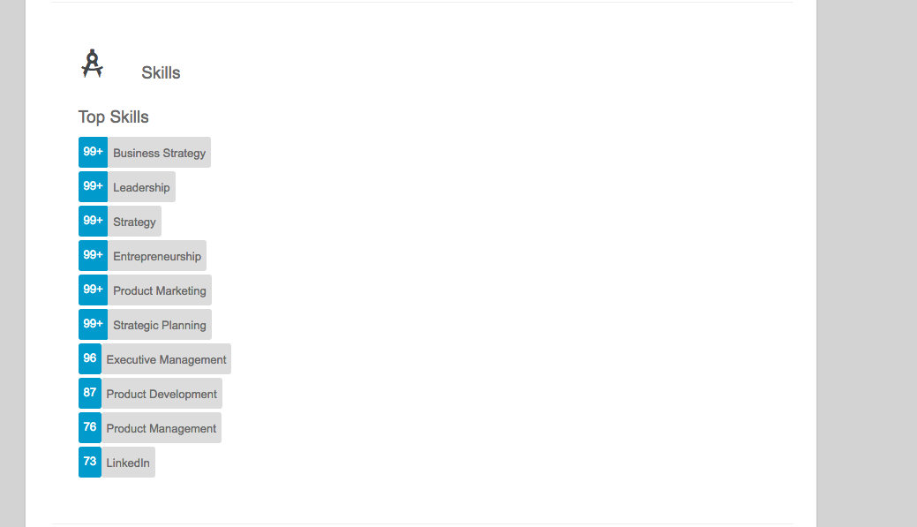

* Phần Education:



* Phần Projects:

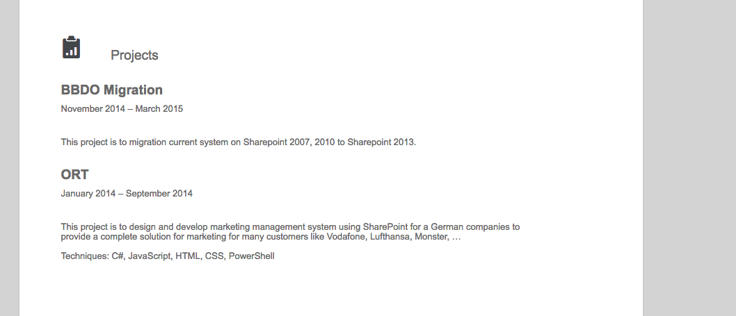

* Danh sách các commit được up lên git:

1. **Các chức năng đã làm được**

|  |  |
| --- | --- |
| Chức năng | Mô tả |
| Hiển thị thông tin căn bản | **Hình đại diện, headline, quốc gia, ngành nghề, thông tin liên lạc.** |
| Summary | **Hiển thị phần summary** |
| Experience | **Hiển thị phần Experience** |
| Skill | **Hiển thị phần Skill** |
| Education | **Hiển thị phần Education** |
| Projects | **Hiển thị phần Projects** |
| Dữ liệu từ Json | **Dữ liệu mặc định được tải từ file json** |
| Cập nhật lên git | **Quá trình làm việc được cập nhật lên git và chụp hình danh sách commit vào báo cáo** |

1. **Bảng điểm tự đánh giá**

|  |  |
| --- | --- |
| Chức năng | Đánh giá |
| Hiển thị thông tin căn bản | 1 |
| Summary | 1 |
| Experience | 1 |
| Skill | 1 |
| Education | 1 |
| Projects | 1 |
| Dữ liệu từ Json | 2 |
| Cập nhật lên git | 2 |
| Tổng | 10 |